Satelliten und ihre Orbits
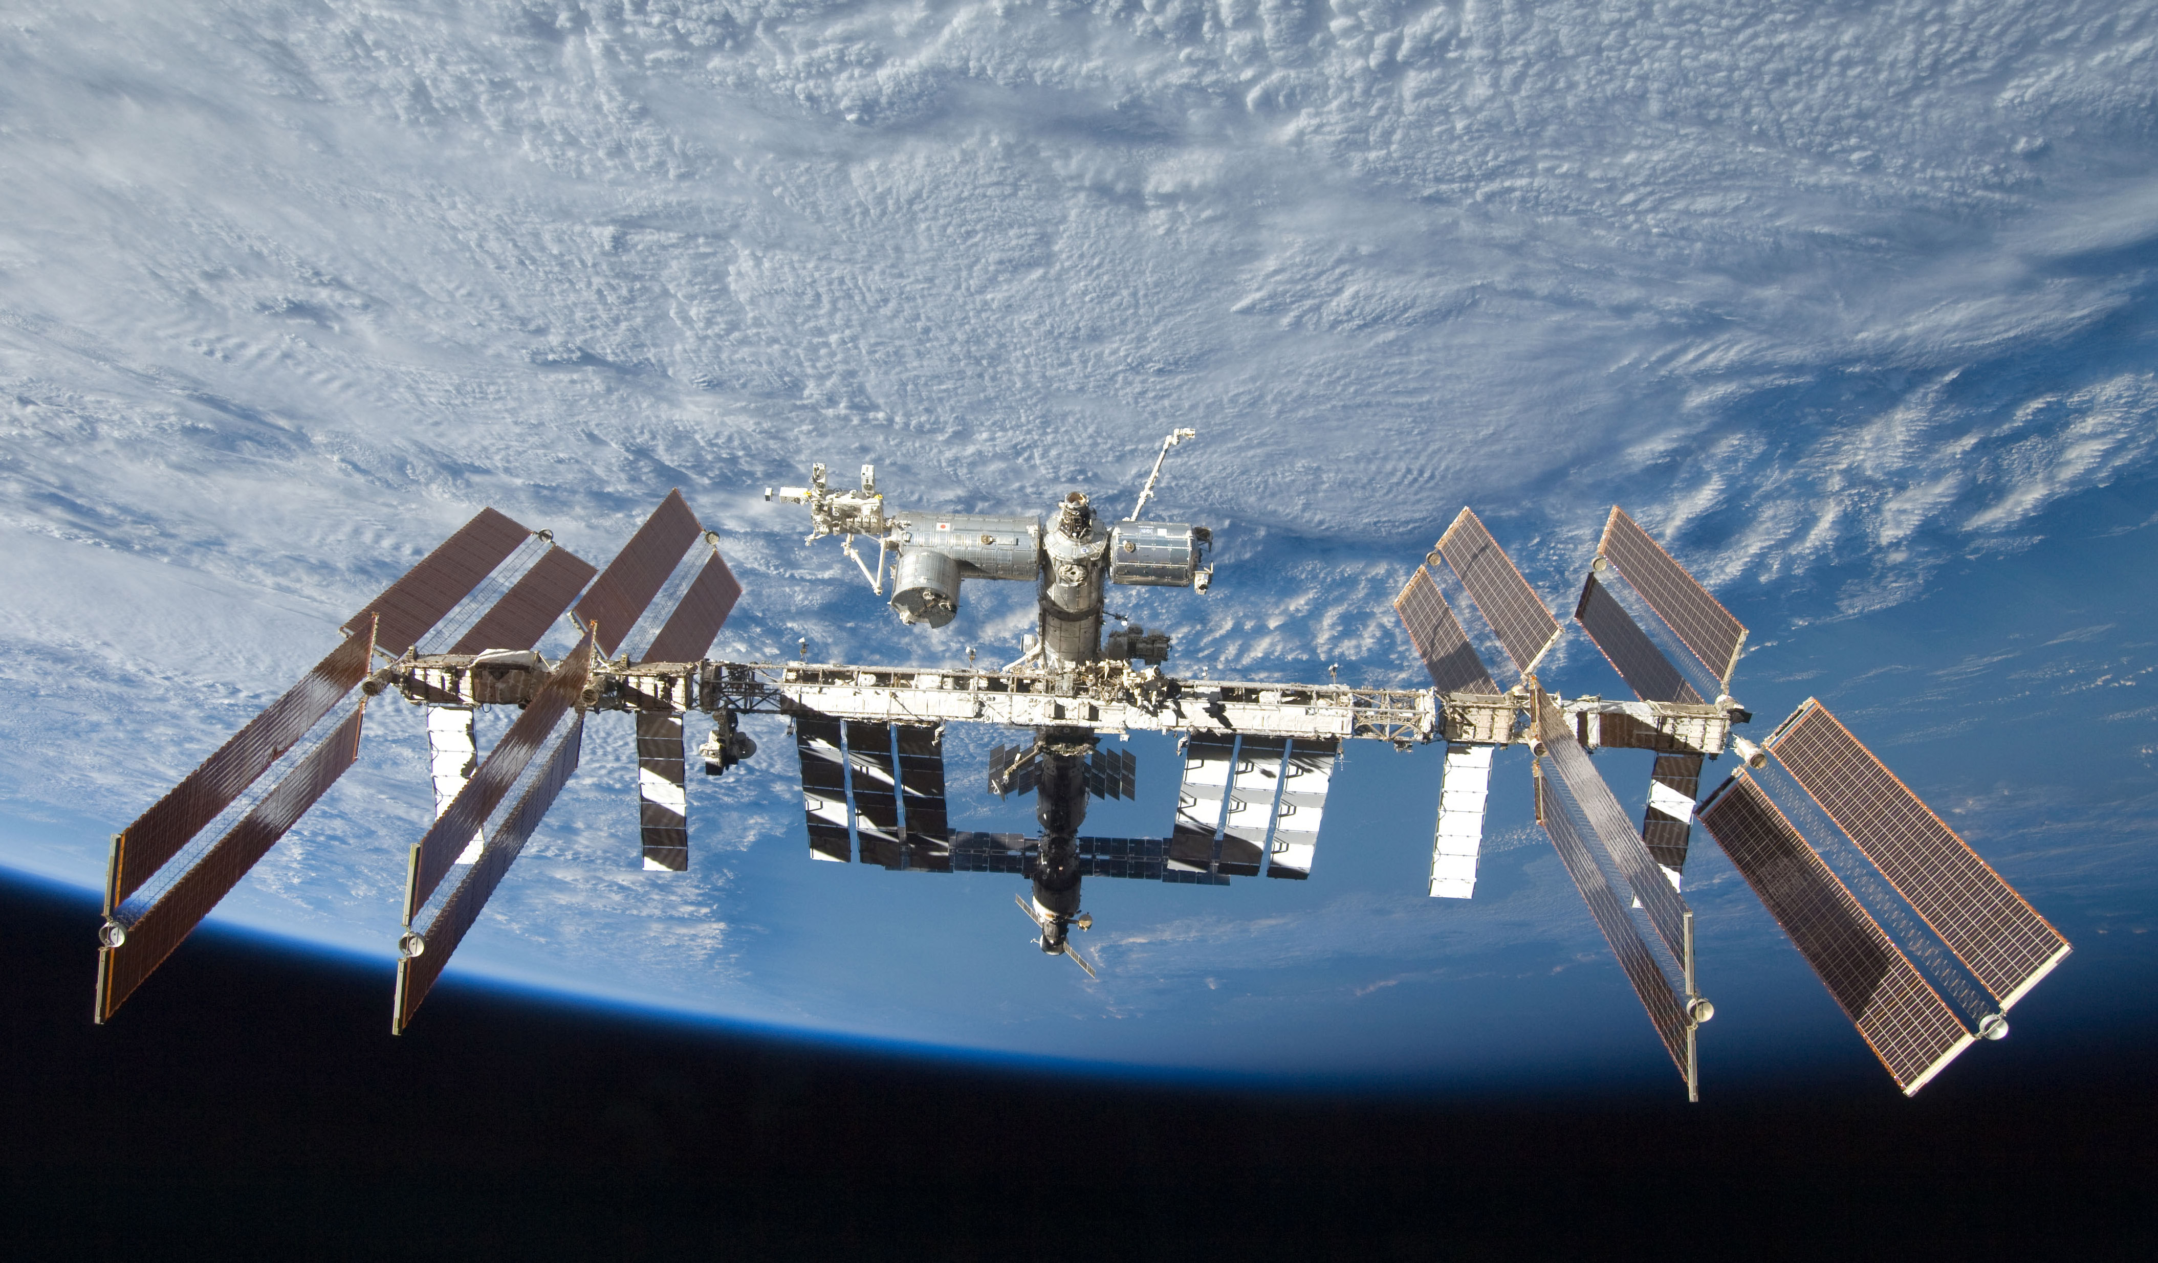

Altersspanne
14 – 18 Jahre

Materialien
- Arbeitsblätter
- Taschenrechner
- Bleistift
- Lineal
- Papier

Stichworte
Erde, Gravitation, Satelliten, Orbits

Zusammenfassung
Künstliche Satelliten eignen sich als anwendungsnahe Beispiele, um die Wirkung der Gravitation näher zu erläutern. Dieses Arbeitsmaterial berücksichtigt dabei polare und geostationäre Satellitenorbits. In einfachen Rechnungen und Darstellungen erfahren die Schülerinnen und Schüler, wie diese Bahnen zustande kommen und welche charakteristischen Geschwindigkeiten dabei auftreten.

Lernziele
Die Schülerinnen und Schüler lernen, wie über das Gleichgewicht der Kräfte der Gravitation und der Fliehkraft stabile Orbits entstehen. Sie wenden Gleichung der Mechanik an und berechnen die Orbits anhand von vereinfachten Annahmen.

Künstliche Satelliten
Seit dem Start von Sputnik 1 am 4. Oktober 1957 bringt die Menschheit künstliche Satelliten und Sonden ins Weltall. Die Funktionen solcher Himmelskörper sind immer komplexer und relevanter geworden. Die Daten Wetter- und Navigationssatelliten sind heute allgegenwärtig. Zudem helfen Erdbeobachtungssatelliten bei der Bewältigung wichtiger Aufgaben wie Katastrophenmanagement und Klimaüberwachung.
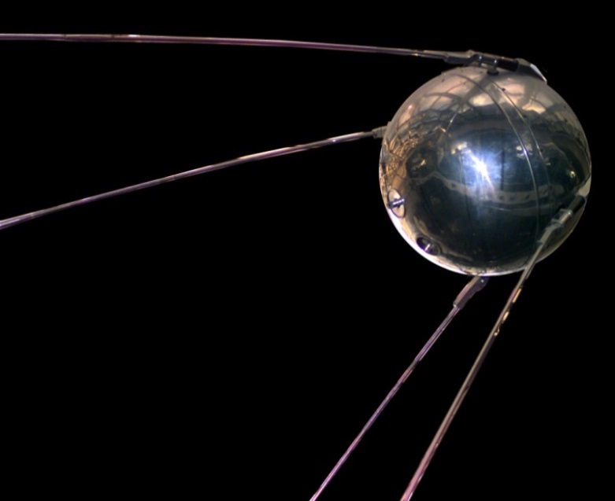
Abbildung 1: Nachbau des Sputnik 1 (NASA, http://nssdc.gsfc.nasa.gov/planetary/image/sputnik_asm.jpg).

Die Galileo-Satelliten
Europa baut derzeit mit der ESA (European Space Agency) ein eigenes satellitengestütztes Navigationssystem auf, das mit dem US-amerikanischen Navstar Global Positioning System (GPS) kompatibel ist. Im Gegensatz zu anderen Systemen ist das europäische zivil geführt. Die Positionsgenauigkeit in der einfachsten Variante wird im Bereich von wenigen Metern liegen. Das entspricht einer Verbesserung von etwa einem Faktor 3 gegenüber dem bisher gebräuchlichen GPS.
Bis Anfang 2018 waren bereits 21 Satelliten im All; am Ende sollen es 30 sein, 6 davon als Reserve. Sie werden sich auf drei voneinander geneigten Orbits in einer Höhe von etwa 23222 km befinden. Die ersten Dienste stehen seit dem 15. Dezember 2016 zur Verfügung, während der volle Betrieb für 2020 erwartet wird.
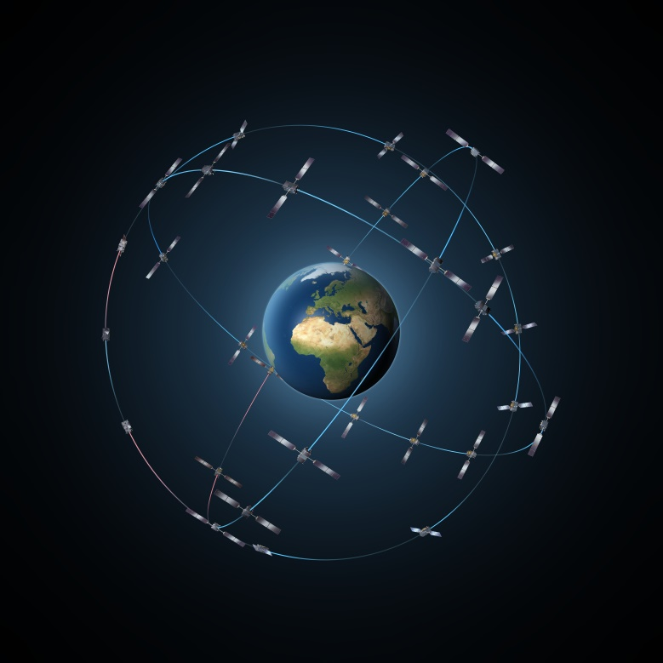
Abbildung 2: Darstellung der Satellitenorbits des Galileo-Systems (Quelle: ESA/P. Carril).
Der hohe Orbit von 23222 km über dem Erdboden stellt einen sog. Medium Earth Orbit (MEO) dar. Einer der Gründe dafür ist die daraus resultierende lange Umlaufperiode und somit die relative lange Sichtbarkeit der Satelliten für einen gegebenen Ort am Erdboden.
Ihre Bahnen sind durch ihre Eigenbewegung und der Gravitation von Himmelskörpern wie der Erde bestimmt.
Für die nachfolgenden Aufgaben werden folgende Größen angenommen:
Tabelle 1: Wichtige physikalische Größen und ihre Werte.
Größe | Formelzeichen | Zahlenwert und Einheit
Gravitationskonstante | $$G$$ | $$6,67408∙{10}^{-11}\frac{{\text{m}}^{\text{3}}}{\text{kg∙}{\text{s}}^{\text{2}}}$$
Erdmasse | $$M_{E}$$ | $$5,9722∙{10}^{24}\text{kg}$$
Mittlerer Erdradius | $$r_{E}$$ | 6371 km
Äquatorialer Erdradius | $$r_{E,Ä}$$ | 6378 km
Bürgerlicher Tag | $$P_{b}$$ | 86400 s
Siderischer Tag | $$P_{s}$$ | 86164,099 s

Wichtige Gleichungen
Kinetische Energie:
$$E_{\text{kin}}=\frac{m}{2}v^{2}$$
Potentielle Energie (gravitative Bindungsenergie):
$$E_{\text{pot}}=\frac{GMm}{r}$$
Gravitationskraft:
$$F_{g}=\frac{GMm}{r^{2}}$$
Zentrifugalkraft:
$$F_{z}=\frac{mv^{2}}{r}=mω^{2}r$$ mit
$$ω=\frac{2π}{P}$$
Tabelle 2: Wichtige physikalische Größen.
Größe | Formelzeichen
Gravitationskonstante | $$G$$
Zentralmasse | $$M$$
Masse des bewegten Körpers | $$m$$
Radius zum Zentralkörper | $$r$$
Geschwindigkeit | $$v$$
Kreisfrequenz | $$ω$$
Umlaufperiode | $$P$$

Aufgabe 1: Wie hoch ist die Kreisbahngeschwindigkeit eines Galileo-Satelliten?
Vervollständige die Skizze und notiere die wirkenden Kräfte. Beachte, dass der Bahnradius des Satelliten sich aus dem Radius der Erde und der Höhe des Orbits zusammensetzt. Der Bahnradius bezieht sich also auf den Mittelpunkt der Erde.
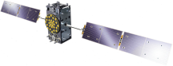
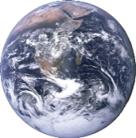
$$v$$
Abbildung 3: Modell eines Satellitenorbits (NASA, ESA/P. Carril).
Nutze das Kräftegleichgewicht zwischen Gravitations- und Fliehkraft, das für eine stabile Kreisbahn herrscht. Zeige, dass hieraus die Kreisbahngeschwindigkeit folgt:
$$v=\sqrt{\frac{GM}{r}}$$
Die Geschwindigkeit ergibt sich dann durch Einsetzen der Größen.

Aufgabe 2: Wie lange benötigt ein Galileo-Satellit für einen Umlauf?
Forme die Gleichung geschickt um, so dass sie als Funktion der Umlaufperiode $P$ erscheint.

Geostationärer Orbit
Eine Reihe von Satelliten erfüllen Aufgaben, bei denen es notwendig ist, dass sie von einem gegebenen Ort auf der Erde stets sichtbar sind. So scheinen viele Telekommunikationssatelliten am Himmel still zu stehen. Nur so kann eine starre Ausrichtung beispielsweise auf Fernsehsatelliten gewährleistet werden.
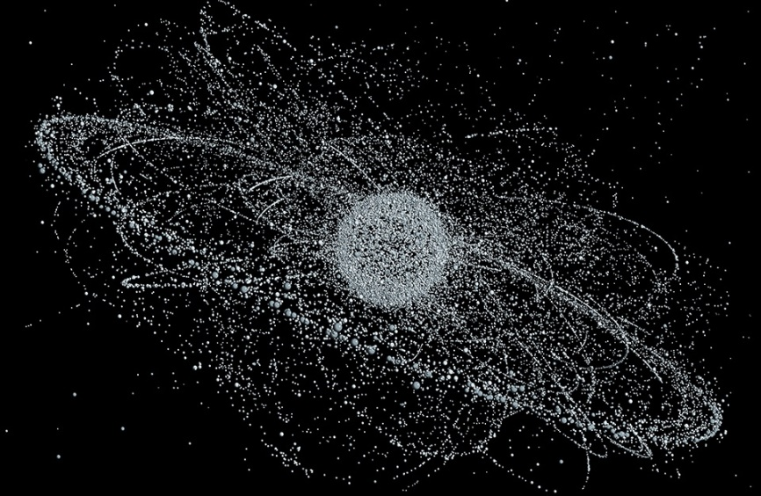
Abbildung 4: Räumliche Verteilung von künstlichen Objekten um die Erde (Michael Najjar, http://www.unternehmer4punkt0.de).
Aber auch Wettersatelliten, die stets dieselbe Region auf der Erde überwachen, befinden sich relativ zur Erdoberfläche immer an derselben Position. Die Bahn solcher Satelliten wird geostationärer Orbit genannt. Charakteristisch daran ist, dass die Umlaufperiode der Satelliten derjenigen der rotierenden Erde gleicht.
Die Rotationsperiode der Erde beträgt 23 Stunden 56 Minuten und 4,099 Sekunden und wird siderischer Tag genannt.

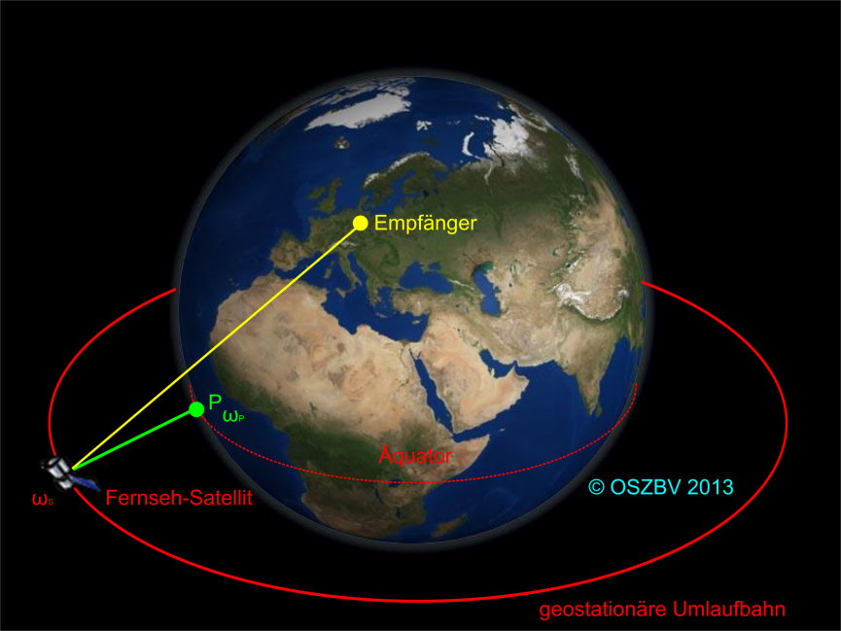
Abbildung 5: Skizze einer geostationären Umlaufbahn um die Erde.

Aufgabe 3: Warum ist der Sonnentag, also die Periode, bei der die Sonne scheinbar einmal um die Erde läuft, etwa 4 Minuten länger als der siderische Tag?

Aufgabe 4: Wie hoch ist die Drehgeschwindigkeit der Erde am Äquator?
Bedenke, dass die Rotationsperiode dem siderischen Tag entspricht.

Aufgabe 5: Berechne die Höhe bzw. den Radius des geostationären Orbits.
Benutze den äquatorialen Erdradius und setze die Winkelgeschwindigkeiten bzw. die Umlaufperioden der Erde und eines geostationären Satelliten gleich.

Aufgabe 6: Wie hoch ist die Bahngeschwindigkeit eines geostationären Satelliten?

Ergebnisse

Aufgabe 1: Wie hoch ist die Kreisbahngeschwindigkeit eines Galileo-Satelliten?
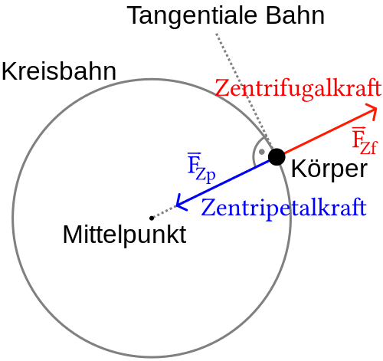
$$F_{g}=\frac{GMm}{r^{2}}$$
$$F_{z}=\frac{mv^{2}}{r}$$
$$F_{g}=F_{z}⟺\frac{GMm}{r^{2}}=\frac{mv^{2}}{r}$$
$$⟺v^{2}=\frac{GM}{r}$$
$$v=\sqrt{\frac{6,67408∙{10}^{-11}\frac{{\text{ m}}^{\text{3}}}{\text{kg }{\text{s}}^{\text{2}}} ∙5,9722∙{10}^{24}\text{kg}}{(23222000+6371000) \text{m}}}=3670,1\frac{\text{m}}{\text{s}}=3,67\frac{\text{km}}{\text{s}}=13213\frac{\text{km}}{\text{h}}$$

Aufgabe 2: Wie lange benötigt ein Galileo-Satellit für einen Umlauf?
$$v=ωr=\frac{2πr}{P}$$
$$⟹v=\frac{2πr}{P}=\sqrt{\frac{GM}{r}}$$
$$⟺P=2π\sqrt{\frac{r^{3}}{GM}}=50664 \text{s}=14,1 \text{h}$$

Aufgabe 3: Warum ist der Sonnentag, also die Periode, bei der die Sonne scheinbar einmal um die Erde läuft, etwa 4 Minuten länger als der siderische Tag?
Die Erde umläuft die Sonne innerhalb eines Tages nahezu 1° ihrer Bahn. Daher erscheint die Sonne nicht schon nach einer Erdrotation über demselben Längengrad. Die Erde muss noch einige Minuten weiter rotieren. Genau genommen sind es:
$$Δt_{Erde}=\frac{Δϕ_{Orbit}}{ω_{Erde}}$$
Diese Gleichung berechnet, wie lange die Erde rotieren muss, um den Winkel zu kompensieren, den sie auf ihrem Orbit um die Sonne während eines bürgerlichen Tags zurücklegt. Man bedenke, dass die Erde während eines siderischen Tags sich einmal um die eigene Achse dreht, während das Tagesmaß für den Umlauf um die Sonne in bürgerlichen Tagen gemessen wird.
$$Δϕ_{Orbit}=ω_{Orbit} P_{b}=\frac{2π}{365,242 P_{b}}P_{b}=\frac{2π}{365,242}$$
$$ω_{Erde}=\frac{2π}{P_{s}}$$
$$⟹Δt_{Erde}=\frac{\frac{2π}{365,242}}{\frac{2π}{P_{s}}}=\frac{P_{s}}{365,242}=\frac{86164,099 \text{s}}{365,242}=235,910 \text{s}=3,932 \text{min}$$

Aufgabe 4: Wie hoch ist die Drehgeschwindigkeit der Erde am Äquator?
Bedenke, dass die Rotationsperiode dem siderischen Tag entspricht.
$$P_{s}=\frac{2π}{ω}=\frac{2πr_{E,Ä}}{v_{Ä}}⟺v_{Ä}=\frac{2πr_{E,Ä}}{P_{s}}=\frac{2π∙6378 \text{km}}{86164,099 s}=465\frac{\text{m}}{\text{s}}=1674\frac{\text{km}}{\text{h}}$$

Aufgabe 5: Berechne die Höhe bzw. den Radius des geostationären Orbits.
Benutze den äquatorialen Erdradius und setze die Winkelgeschwindigkeiten bzw. die Umlaufperioden der Erde und eines geostationären Satelliten gleich.
$$v=ωr=\frac{2πr}{P_{s}}=\sqrt{\frac{GM_{E}}{r}}⟹r^{3}=\frac{GM_{E}P_{s}^{2}}{4π^{2}}$$
$$r=r_{E,Ä}+h=\sqrt[3]{\frac{GM_{E}P_{s}^{2}}{4π^{2}}}=\sqrt[3]{\frac{6,67408∙{10}^{-11}\frac{{\text{ m}}^{\text{3}}}{\text{kg }{\text{s}}^{\text{2}}} ∙5,9722∙{10}^{24}\text{kg ∙}{\text{(}86164,099 s)}^{2}}{4π^{2}}}=42163783 \text{m}=42164 \text{km}$$
$$h=r-r_{E,Ä}=35786 \text{km}$$

Aufgabe 6: Wie hoch ist die Bahngeschwindigkeit eines geostationären Satelliten?
$$v=ωr=\frac{2πr}{P_{s}}=\frac{2π∙42163783 \text{m}}{86164,099 \text{s}}=3074,63\frac{\text{m}}{\text{s}}=3,07\frac{\text{km}}{\text{s}}=11069\frac{\text{km}}{\text{h}}$$

